勤于学习、甘于奉献、勇于创新
努力发挥基层党员干部模范带头作用
----2010-2012年北京科技大学机关党委优秀共产党员郭志恒

郭志恒同志，2003年11月加入中国共产党，现任党办、校办督查室（与综合室合署）科长。参加工作以来，郭志恒同志勤于学习、甘于奉献、勇于创新，踏实工作，较好完成了各项工作任务，得到了领导和师生员工的一致好评。
一、高标准严要求，锤炼党性修养
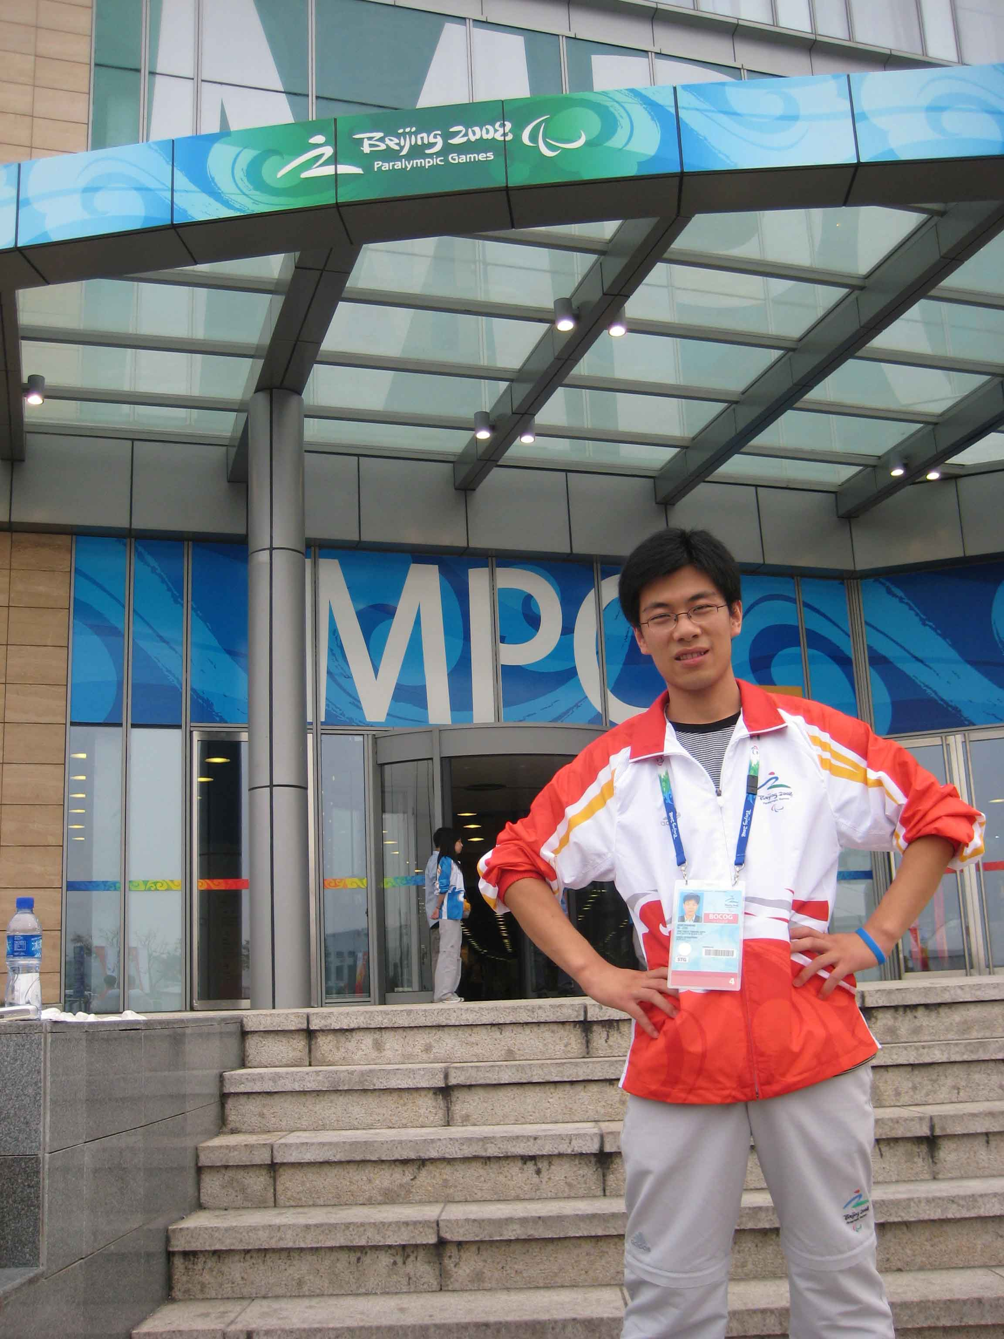
办公室作为学校的中枢，对每一名工作人员的综合素质都有着较高的要求。郭志恒同志以一名优秀共产党员的标准严格要求自己，把学习作为提高自身素质的有利武器，充分利用业余时间，努力提高政治理论和业务素质。一方面努力研读党的经典理论著作，另一方面围绕党的十七大精神以及科学发展观相关理论，特别是教育发展规划纲要、行业高校发展、《胡锦涛在庆祝清华大学建校100周年大会上的讲话》等进行认真学习。在此基础上，该同志所撰写的理论学习文章获得北科大建党85周年征文二等奖，《坚持科学发展，推进高水平大学建设》、《坚定“质量+特色”内涵发展之路，大力提升行业特色型大学核心竞争力》等理论文章，提高了对高等教育特别是行业特色型高校发展的认识。
同时，作为党支部组织委员，积极协助党支部书记做好党员的学习组织工作。通过组织生活等渠道带领支部党员长期坚持政治理论学习，提高理论水平, 并坚持在实践中学习，在工作中提高，进一步增强了支部全体党员对实践的认识和感知能力，努力做到了理论与实践的结合，在学习和实践中增强党员意识。
二、献身学校发展，争创一流业绩
工作中，该同志认真负责、爱岗敬业，具有较强的责任意识、工作能力和创新精神，在信息文秘、综合接待、督查督办等工作中均表现出色，得到了领导和同事的一致好评。
1.树立精品意识，为学校的改革发展书写精彩华章
文字工作是体现学校和办公室工作水平的重要方面。几年来，该同志积极发挥自身写作优势，精心钻研，在学校的信息文秘工作方面做出了自身的努力。
2005年以来，该同志先后负责各类信息的编校报送，累计编辑《北科大信息》116期，《北科大简报》200余期，报送教育信息反映300余期，保持了信息工作在教育部直属高校和北京市的先进地位。特别是，该同志编写或指导编写的《谈心活动“三四五”，确保实效奠基础》、《“大实践”特色模式培养创新型人才》、《构筑“三大平台”深化产学研合作创新》等30余篇反映学校改革发展的简报被《北京高校保持共产党员教育活动简报》、《教育部简报》等采用，有力宣传了学校的改革发展。学校连年被教育部评为全国高校信息报送工作先进单位，个人被评为全国高校教育日常信息报送先进个人（2次）、全国高校互联网信息报送先进个人、北京教育系统信息报送先进个人。
高质量完成《北科大年鉴》（2005—2011年，共计7本）以及上级教育系统、行业系统年鉴中关于北京科技大学部分的撰写和编辑、北科大画册的设计（2009）。作为统稿人完成的《北科大年鉴2009》在全国地方志年鉴评选中被评为全国二等奖，使得学校的该项工作走在了全国特别是高校系统的最前列，个人被评为2010年北京教育年鉴先进工作者。
2010年，协调完成学校规章制度清理工作，形成《2010版学校规章制度汇编》，收录学校现行规章制度14大类391部，并组织开发“规章制度全文检索系统”，率先实现规章制度全文上网、全文检索、分类管理、实时更新，使得此项工作走在全国高校前列。
高质量完成起草各类党政综合性报告、讲话、文件等工作。起草第六届教代会主报告——《求真务实，抢抓机遇，努力开创学校各项工作新局面》、参与起草第八次党代会主报告——《解放思想，科学发展，全面推进高水平研究型大学建设》。此外，组织或参与完成了国家科学中心奠基典礼、第三届全国大学生节能减排社会实践与科技竞赛、魏寿昆院士百岁华诞、55周年校庆、北京奥运会北科大场馆四项赛事、60年校庆等大型活动的文字材料起草工作。此外，积极承担大学制度建设、平安校园建设等理论课题的研究工作。
2.服务与管理相统一，做好办公室日常工作
在办公室领导和同事的帮助下，该同志发挥特别能吃苦、特别能战斗的精神，坚持以“服务领导、服务部门和学院、服务师生”为宗旨，坚持高效、周全的原则，在会议服务、车辆管理、信访、督查督办等方面圆满完成了各项工作。
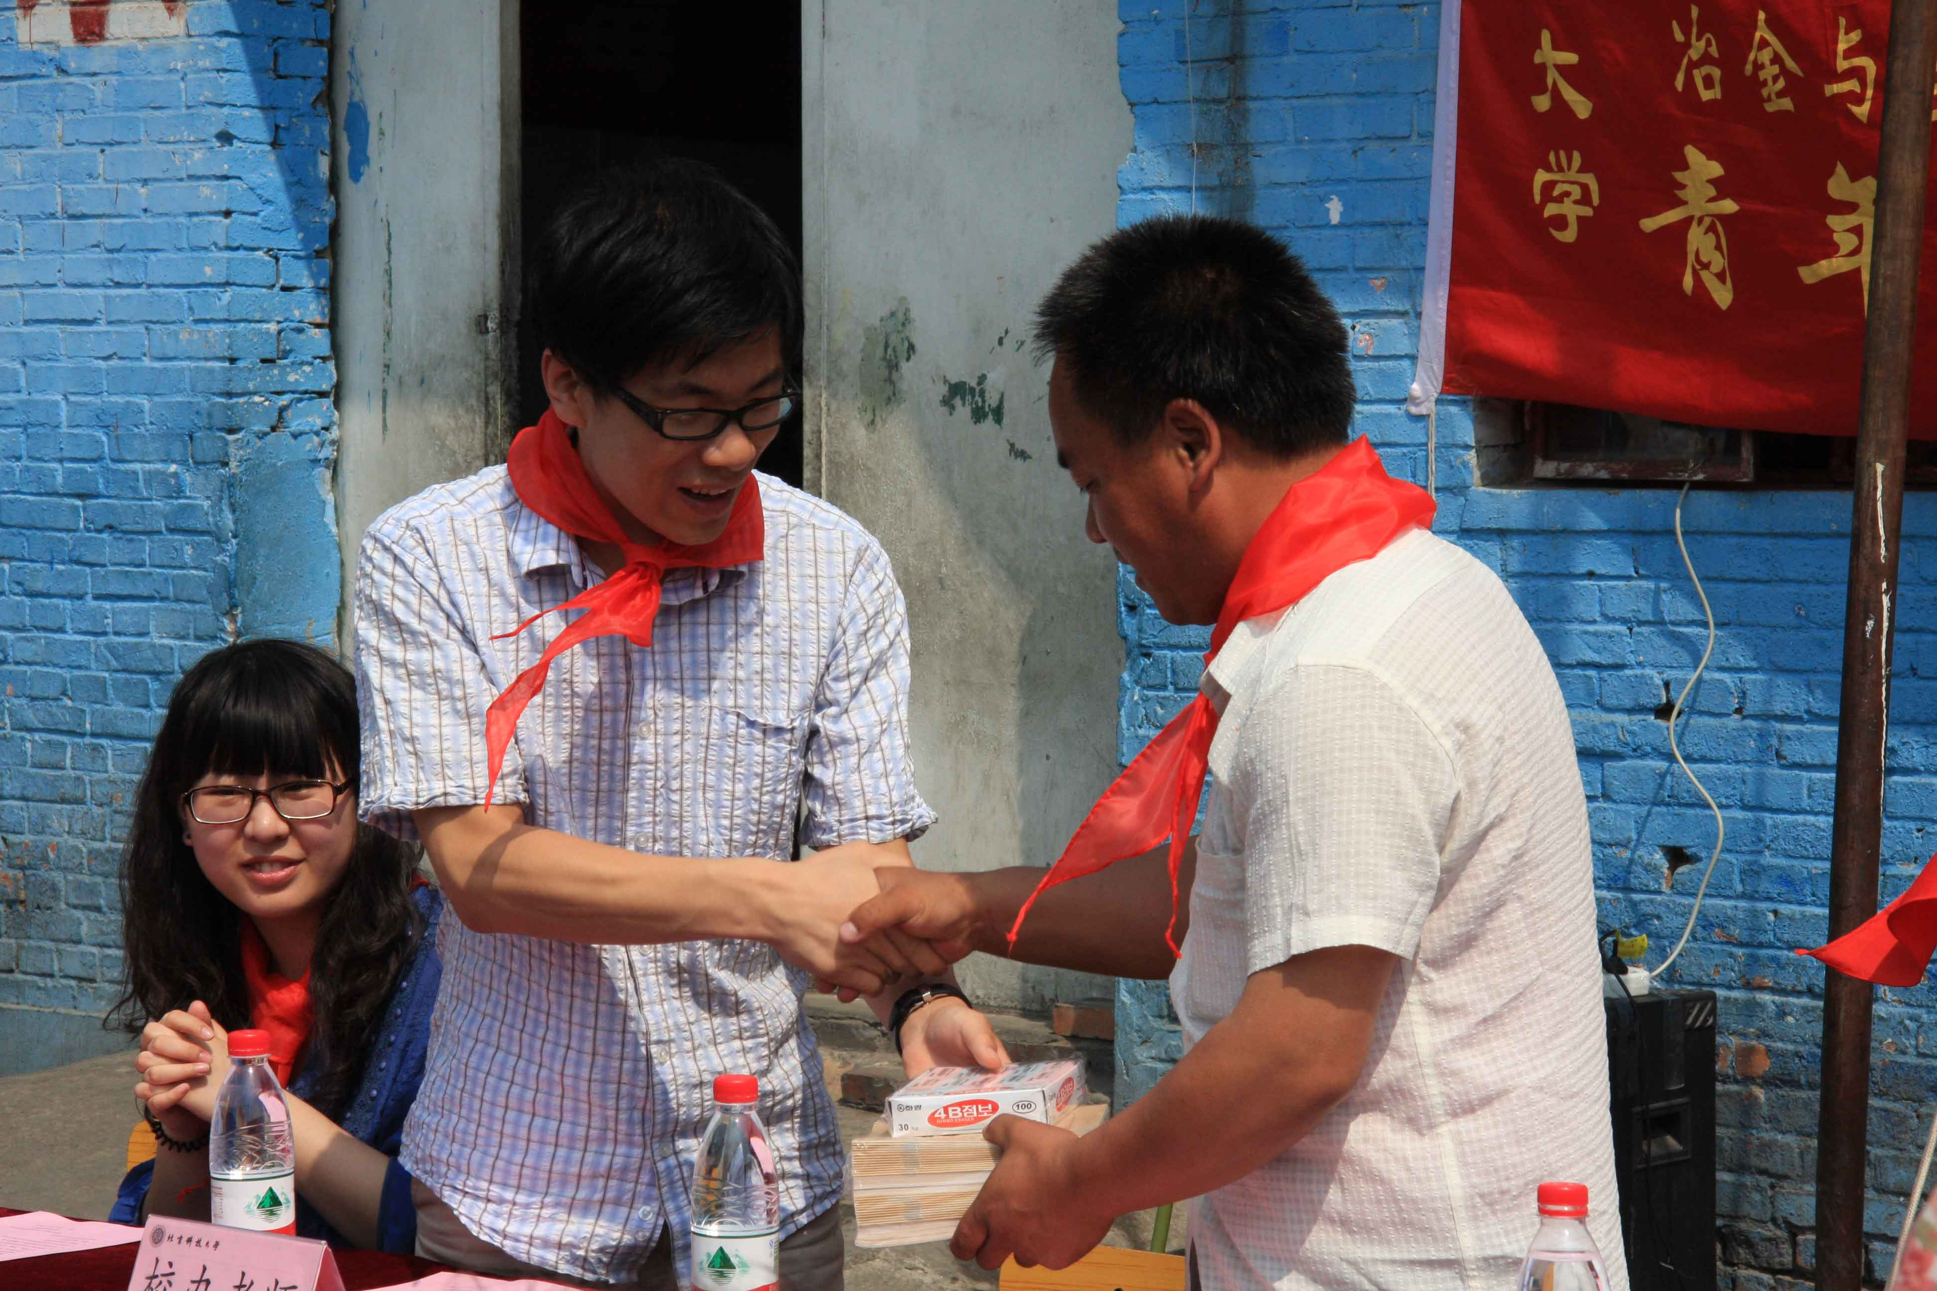
围绕学校中心工作，提供高质量会议服务。组织迎新及毕业、与重点企事业单位合作签约等多项重大活动及上级领导、企业、兄弟院校、外宾来校参观视察合作等接待工作；努力为领导提供个性化、人性化的服务，在购买机票、安排会议、车辆保障、差旅杂费报销、接送客人、招待、购物送货、生日鲜花及蛋糕等礼品准备、住院慰问等方面做好保障工作；科学合理做好公务车辆的调度工作。建立工作记录，按时办理保险年审业务、定期维修保养车辆，保证车辆良好运转。严格实行使用登记、借用批准制度，加强对各类公务用车的统一调度安排；切实履行督促检查职责，确保学校各项决策的贯彻落实。将督促检查工作和信访工作相结合，加强对信访案件的催办检查，确保师生员工关心的热点和难点问题得以切实解决；协调各部门开展矛盾隐患排查工作，清查校园安全管理和整体防控中存在的死角、漏洞和不足，分类建立专门基础台帐和数据库，并有针对性地提出各项对策、措施，制定完善工作方案、预案，落实工作责任。协调各部门做好敏感时期和节假日校园的安全稳定工作。
在为基层和师生群众服务中,主动改进作风，倡导始终做到四个环节：一是待人热情。在接待上访师生群众时，强调要从接一个电话、让一个座位、倒一杯热水做起，做到热情接访；二是服务真诚。通过为领导、机关部门以及基层单位提供良好的服务,保证全校各项工作的顺利进行；三是强化效率，及时办结领导和师生员工的相关工作；四是注重从繁杂的工作中提高服务规范化水平。在会务接待等工作中主动同有关同志认真研究，在日程、食宿、会务安排等方面做出比较详细的计划，达到规范、合理、有序。
3.勇于开拓创新，加强办公信息化建设
几年来，在学校和办公室相关领导的指导下，先后组织力量，协调完成学校电子政务平台网（OA）、学校信息公开网以及党办校办门户网、校长信箱平台“四网”的设计、制作及运行完善工作；完善了党办、校办短信平台；对教育网络视频会议系统进行了升级改造等，为学校领导及各部门的工作提供了重要保障。特别是2010年，在相关领导的指导下该同志协调相关技术力量开发设计新版校长信箱平台。校长信箱的开通一方面为服务师生提供了一个高效、公开的平台，另一方面也切实督促改进了学校相关部门和学院的工作，成为了学校民主办学、开放办学的一个新的探索。
4.勇挑重任，献礼六十周年校庆
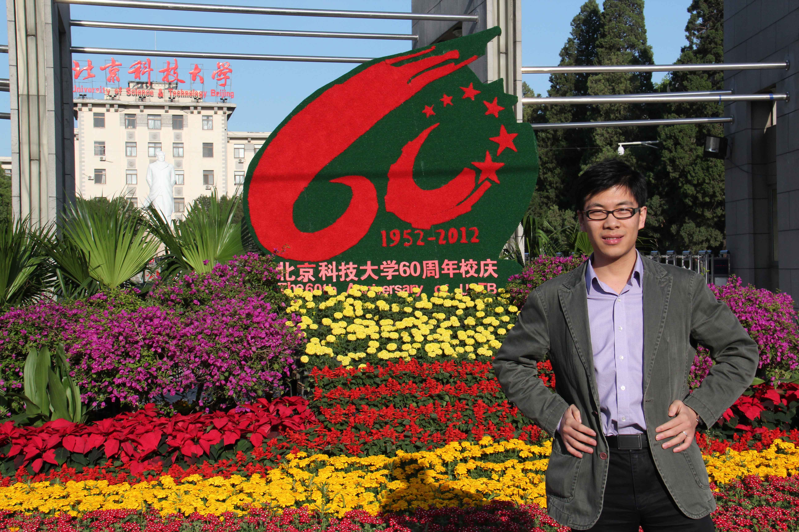
六十年校庆前夕，学校决定由党办、校办牵头编写《北京科技大学（北京钢铁学院）纪事》。由于史料缺乏、时间紧迫、工作量巨大、相关编辑经验欠缺等，编辑工作面临较大的困难。在办公室的工作千头万绪，需要倾注极大的精力和心血的情况下，该同志主动请缨要求承担相关编辑和协调工作。在做好办公室日常本职工作的基础上，该同志怀着高度的责任感和使命感，主要利用晚上和休息日承担起《北京科技大学纪事（1952—2012）》的整理、编辑、征求意见、统稿等工作。在编辑等工作中，该同志积极协调各方，高质量完成了相关工作。全书图文并茂，共收录条目4000余条，字数总计23万，照片130余幅。
校庆期间，学校将一万本《北京科技大学（北京钢铁学院）纪事》（征求意见稿）发放到每一名与会嘉宾与大部分校友手中，从初步反馈结果看，书稿得到了大家的积极好评，为下一步正式出版奠定了坚实基础。此外，高质量协调完成了校庆各项活动的车辆保障工作。
三、严于律己，积极维护办公室良好形象
办公室责任重大，位置特殊，一言一行都为广大干部群众所关注，任何一点不慎都会给领导、办公室造成不良影响，甚至会给学校抹黑。郭志恒同志在工作和生活中严格要求自己，积极维护了学校和办公室的良好形象。
一是注重团结。一方面，认真维护与领导、同志们之间的团结，强化大局观念和一盘棋思想，大事讲原则，小事讲风格，学人之长，容人之短，谅人之难，互相补台不拆台，互相帮忙不添乱。另一方面，认真加强同基层群众的团结，坚持做到态度和蔼，主动热情，认真倾听，耐心解释，坚决杜绝冷横硬。
二是廉洁自律。办公室工作辛苦，工作没有规律，加班加点是常事。几年来，该同志一直严格要求自己，弘扬办公室“埋头苦干的实干精神，精益求精的敬业精神，甘于清贫的奉献精神，不断进取的创新精神”，时刻维护领导和自身的形象。
三是搞好传帮带。在自己努力工作的同时，把自己工作中的经验、教训传给年轻同志，使他们少走弯路，尽快适应新形势，提高办文和综合协调能力。
在党办、校办烦杂的日常工作中，郭志恒同志在平凡的岗位上书写了不平凡的成绩，并用自己的行动真正实践了一名共产党员无悔的无悔追求。

